ຄອບຄົວຕົວແບບໃນການລ້ຽງໄກ່ລາດ
ກິດຈະກໍາ ທີ່ຈະສ້າງໃຫ້ປະຊາຊົນແຕ່ລະຄອບຄົວມີລາຍຮັບແມ່ນມີຫຼາຍກິດຈະກໍາທີ່ແຕກຕ່າງກັນ ແລະ ແຕ່ລະກິດຈະກໍາກໍໃຫ້ລາຍຮັບແຕກຕ່າງກັນ ຊຶ່ງຈະມີກິດຈະກໍາທີ່ສາມາດມີລາຍຮັບໄລຍະສັ້ນ ແລະ ໄລຍະຍາວ ແຕ່ການລ້ຽງໄກ່ລາດ ຊຶ່ງເປັນໄກ່ພື້ນເມືອງທີ່ມີຄວາມຕ້ານທານກັບສະພາບອາກາດສູງ ຊຶ່ງແມ່ນກິດຈະກໍາໜຶ່ງທີ່ປະຊາຊົນບັນດາເຜົ່າເຂດຫາໄກສອກຫຼີກ ສ່ວນຫຼາຍໄດ້ຖືເອົາກິດຈະກໍານີ້ເປັນຫຼັກໃນການສ້າງລາຍຮັບໃຫ້ແກ່ຄອບຄົວ.
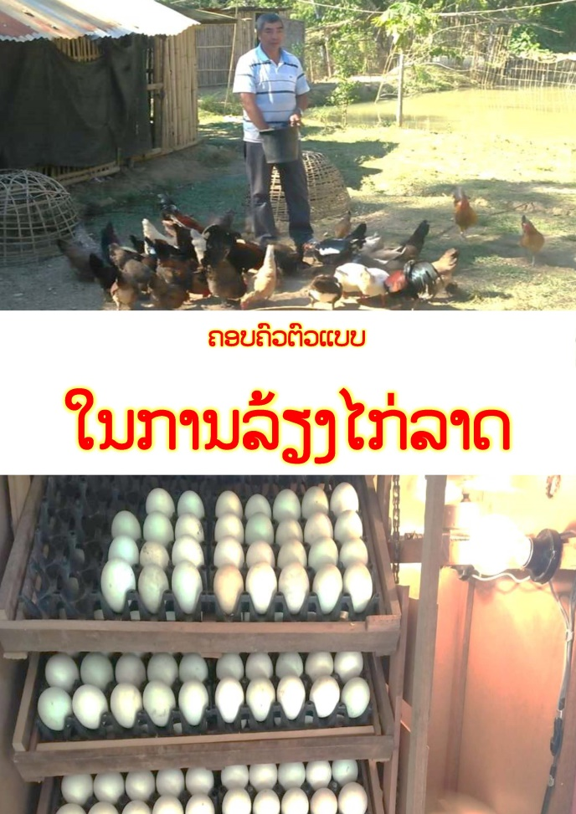
ທ່ານ ພວງເພັດ ອາຍຸ 55 ປີ, ປະຊາຊົນບ້ານ ນາໜົມ ເມືອງຊ່ອນ ແຂວງຫົວພັນ, ທີ່ເປັນສະມາຊິກກຸ່ມ ກຊກ ບ້ານນາໜົມ ເປັນຜູ້ໜຶ່ງທີ່ມີຄວາມກະຕື້ລື່ລົ້ນໃນການລ້ຽງໄກ່ລາດ ພາຍຫຼັງທີ່ຜູ້ກ່ຽວໄດ້ຜ່ານການຝຶກອົບຮົມການລ້ຽງໄກ່ ລາດຢູ່ສູນຜະລິດແນວພັນສັດປີກໜອງແຕ່ງ ຂອງກະຊວງກະສິກໍາ ແລະ ປ່າໄມ້ ທີ່ນະຄອນຫຼວງວຽງຈັນ ໃນເບື້ອງຕົ້ນ ລາວລົງທຶນພຽງແຕ່ 2 ລ້ານ 2 ແສນກີບ ເຊິ່ງບໍ່ພຽງພໍສໍາລັບເປັນຕົ້ນທຶນໃນການລ້ຽງໄກ່ລາດ ລາວຈຶ່ງໄດ້ຢືມເງິນນຳກອງທຶນພັດທະນາບ້ານຕື່ມອີກຈໍານວນ 3 ລ້ານກີບ ໃນທ້າຍເດືອນທັນວາ ປີ 2018 ເພື່ອຊື້ພໍ່ພັນໄກ່ລາດຈໍານວນ 20 ໂຕ, ແມ່ພັນໄກ່ລາດ 50 ໂຕ ແລະ ຫົວອາຫານໄກ່ຈໍານວນໜຶ່ງ, ເຊິ່ງໃຊ້ເວລາໃນການລ້ຽງ ປະມານ 5 ເດືອນ ກໍສາມາດຂາຍໄດ້.
ຜ່ານການລ້ຽງມາ ເຮັດໃຫ້ໄກ່ແຜ່ຂະຫຍາຍຂຶ້ນ ຊຶ່ງມາຮອດປະຈຸບັນ ລາວໄດ້ຂາຍໄກ່ຈໍານວນ 400 ໂຕຫລື ເທົ່າກັບ 443.5 ກິໂລກຼາມ ອອກສູ່ທ້ອງຕະຫຼາດເມືອງຊ່ອນ ໃນລາຄາ 40.000 ກີບ/ກິໂລກຼາມ ລາວສາມາດໄດ້ລາຍຮັບຈາກການຂາຍໄກ່ລາດທັງໝົດ 17.740.000 ກີບ ແລະ ພາຍຫຼັງ ເອົາເງິນສົ່ງກອງທຶນພັດທະນາບ້ານ 3 ລ້ານ ແລະ ຕົ້ນທຶນຂອງລາວ 2.200.000 ກີບແລ້ວ ລາວຍັງມີມີກໍາໄລ 12.540.000 ກີບ ແລະ ຍັງມີ ພໍ່ພັນແມ່ພັນ 70 ໂຕຄືເກົ່າ.
ປະຈຸບັນ ທ່ານ ພວງເພັດ ໄດ້ຊື້ຕູ້ຟັກໄຂ່ ຂະໜາດນ້ອຍ 1 ຕູ້ ໃນມູນຄ່າ 2.500.000 ກີບ, ຟັກໄຂ່ໄດ້ 240 ໜ່ວຍຕໍ່ຄັ້ງ ເພື່ອມາເປັນເຄື່ອງມືໃນການຜະລິດລູກໄກ່ໃຫ້ຂະຫຍາຍໄດ້ຫຼາຍກວ່າເກົ່າ. ສ່ວນການລ້ຽງ ລາວໄດ້ນໍາໃຊ້ເຕັກນິກຈາກທີ່ໄດ້ຝຶກອົບຮົມຜ່ານມາ ຕາມຫຼັກວິຊາການຢ່າງຖືກຕ້ອງ ເປັນຕົ້ນ ການເຮັດຄອກລ້ຽງໄກ່, ການສັກຢາປ້ອງກັນພະຍາດໄກ່, ການປຸງແຕ່ງສູດອາຫານໝັກໃຫ້ໄກ່ ແລະ ການບົວລະບັດຮັກສາໄກ່. ເຊິ່ງທັງໝົດເຫຼົ່ານັ້ນ ໄດ້ກາຍເປັນພື້ນຖານ ແລະ ກໍາລັງແຮງອັນດີໃນການສ້າງລາຍຮັບໃຫ້ແກ່ຄອບຄົວ ພ້ອມທັງເປັນບົດຮຽນທີ່ເຮັດໃຫ້ຄອບຄົວອື່ນສົນໃຈມາຮຽນຮູ້ນໍາ ເພື່ອປະກອບກິດຈະການລ້ຽງໄກ່ ທີ່ເປັນກິດຈະກໍາເພີ່ມຈາກການເຮັດນາ ອັນໄດ້ເຮັດໃຫ້ສ້າງລາຍຮັບກ້າວສູ່ການຫຼຸດພົ້ນອອກຈາກຄວາມທຸກຍາກເທື່ອລະກ້າວ.




